名称：天津自贸试验区漫淇的礼物烘焙店

地址：天津自贸试验区（空港经济区）中环东路55号悦城广场A6-101-4号商铺

门脸照片

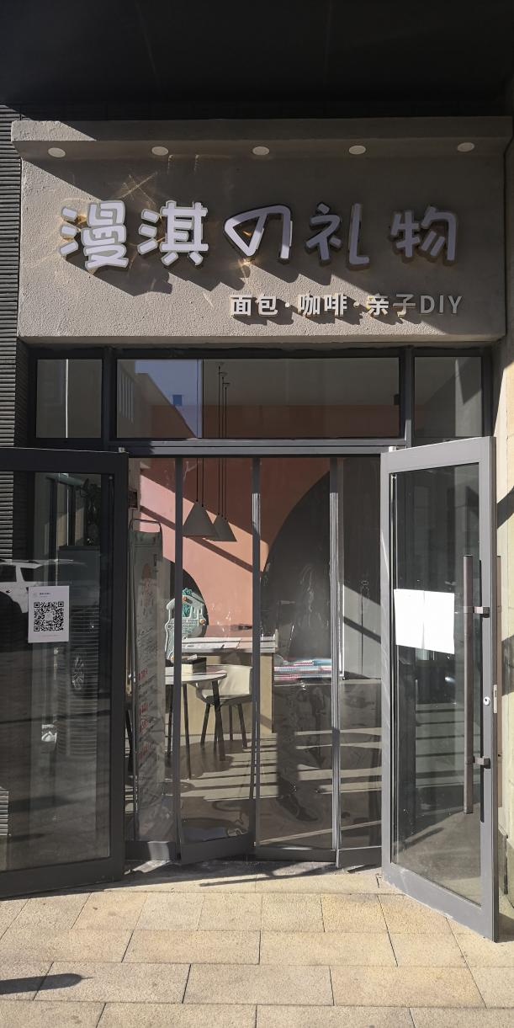 操作间环境整洁

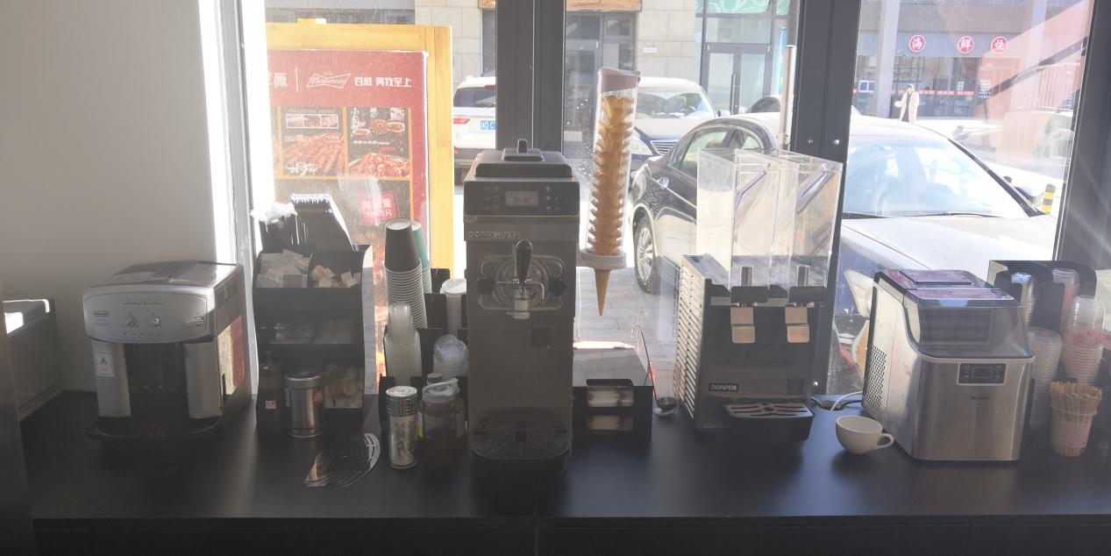

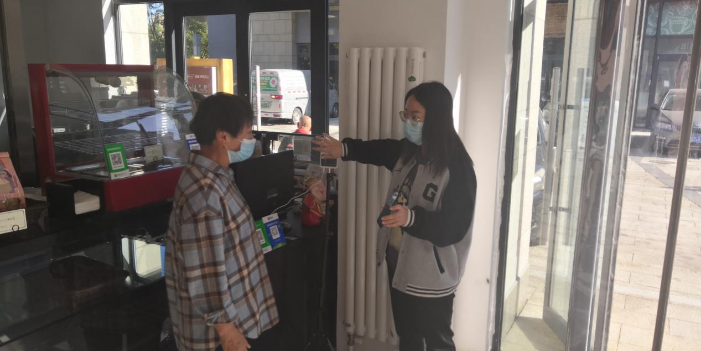对进店人员进行验码、测温